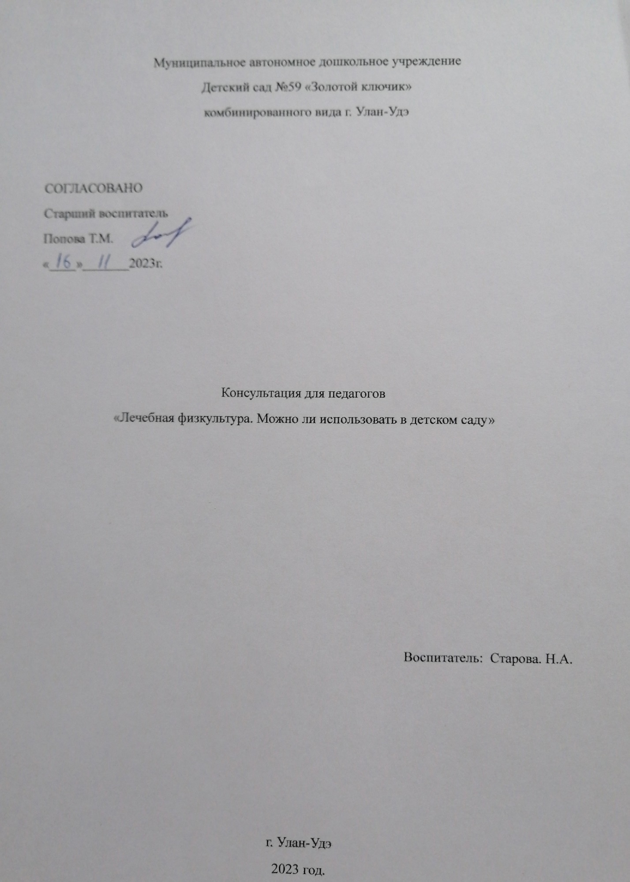

Как показывает статистика, в России в дошкольных учреждениях только десять детей из ста абсолютно здоровы. К такому неутешительному результату привело то, что новорожденные дети рождаются с гораздо худшим здоровьем, а экологическая обстановка только ухудшается. Ко всему прочему, физическая нагрузка у детей сокращается, поскольку у родителей не хватает времени на занятия с ними, а потому дети страдают гиподинамией. Еще одной причиной такой тенденции является то, что родители больше ориентированы на развитие интеллектуальных способностей ребенка: компьютерные игры и разнообразные кружки, в которых дети занимаются по большей части сидя. Эти и некоторые другие причины приводят к тому, что у многих деток нарушается осанка, развиваются плоскостопие и заболевания органов дыхания. В связи с этим, для предотвращения развития заболеваний и их коррекции необходимы профилактические мероприятия. Эффективный метод коррекции заболеваний органов дыхания и аппарата опорно-двигательной системы – это лечебная физкультура в детском саду. Оздоровительную гимнастику для коррекции заболеваний проводят в виде занятий. Одно занятие для детей трех-четырех лет длится около двадцати двадцати пяти минут, для детей пяти-шести лет – тридцать-тридцать пять минут. Упражнения выполняются в течение двух недель: основная часть комплекса упражнений не меняется, изменяются только первая, подготовительная, и последняя, заключительная, части. Занятия необходимо проводить в хорошо проветренном помещении на ковриках. Дети должны быть без обуви (в носках) и в легкой одежде. Лечебная физкультура в детском саду главным образом проводится с целью профилактики и коррекции заболеваний органов дыхания и аппарата опорнодвигательной системы. Данная цель достигается при помощи выполнения следующих задач: Улучшение работы аппарата опорно-двигательной системы. Укрепление здоровья, создание условий для всестороннего физического развития и закаливания организма. Предупреждение развития плоскостопия и сколиоза. Активизация работы дыхательной и сердечно-сосудистой системы. Формирование правильной осанки и закрепление ее в этом положении: жизненно необходимые положения и движения должны выполняться автоматически. Овладение базовыми двигательными умениями и навыками. Повышение неспецифической реакции организма.
Своевременная коррекция патологического состояния. При выполнении упражнении необходимо придерживаться следующих принципов: Методика и дозировка физических упражнений должна подбираться индивидуально для каждого ребенка в зависимости от заболевания и общего состояния организма. Воздействие должно быть системным и с определенным набором упражнений, и выполняться упражнения должны последовательно. Воздействие должно быть регулярным, чтобы обеспечить развитие и восстановление функциональных возможностей организма. Выполнение физических упражнений осуществляется в течение длительного времени. Это связано с тем, что восстановление нарушенной работы различных органов возможно лишь только при упорном и длительном повторении упражнений. Целесообразно выполнять упражнения через день. Физическая нагрузка должна нарастать постепенно: в первые семь-десять дней нагрузка плавно вырастает, затем некоторое время находится на одном уровне, а в течение последней недели постепенно понижается. Физические упражнения должны быть разнообразны и обновляться через некоторое время. Рекомендуется обновлять порядка двадцати–тридцати процентов упражнений через две-три недели занятий. Воздействие упражнений должно быть умеренно: продолжительность занятия около двадцать пять - тридцать минут в сочетании с дробной нагрузкой. При проведении занятий необходимо соблюдать цикличность: упражнения с отдыхом необходимо сочетать с упражнениями на расслабление. Воздействие на организм должно быть всесторонним. При проведении занятий необходимо учитывать возрастные и другие особенности: группы с детьми должны формироваться по диагнозам, а возраст детей не должен разниться больше чем на один год. Осанка – привычное положение человека в покое и при движении. Формируется с самого раннего детства в процессе роста, развития и воспитания. Нарушение осанки – частный спутник многих хронических заболеваний. Дефекты осанки отрицательно влияют на деятельность сердца, желудка печени, почек. Предупредить возникновение неправильной осанки значительно легче чем исправить ее. Приобретение правильной осанки длительный процесс. Основой профилактики и лечения нарушений осанки является общая тренировка организма ребенка. Проведение занятий ЛФК в системе положительно влияет на формирование правильной осанки детей, вырабатывает осознанное отношение к своему здоровью, знакомит с доступными им способами его сохранения и укрепления, формирует потребность в ежедневной двигательной активности. Дети получают хороший заряд бодрости и положительный эмоциональный настрой. Программное содержание: Формирование правильного стереотипа ходьбы и навыков осанки. Развитие координации движений, функций опорно-двигательного аппарата. Формирование ритмичного вдоха и его глубины; тренировка круговых мышц рта, дыхательной мускулатуры грудной клетки. Воспитание осознанного отношения к своему здоровью. Материалы и оборудования : « Сухой бассейн» « Сухой дождь» « Вертушки» - по количеству детей. Диск « Здоровья». Занятия ЛФК направлены на профилактику и лечение опорно-двигательного аппарата (нарушение осанки, плоскостопия ). Главная задача занятий создание прочного мышечного корсета и формирование правильной осанки . Занятие состоит из 3-х частей. Первый этап – разминка. формирование правильного стереотипа ходьбы и навыков осанки. Повышение эмоционального тонуса детей. Для реализации этих задач я использую следующие методы и приемы: Упражнения для формирования и закаливания правильной осанки. Ходьба по массажным дорожкам через « сухой дождь». Упражнения в различных видах ходьбы и бега. Дыхательное упражнение с использованием тренажера «вертушка»

